DESIGN THINKING

**PROJECT 1: Website Travel Umroh & Haji “Sipatuh Gelang Indonesia” - Keagamaan**

**1. Empathize (Memahami kebutuhan pengguna)**

* **Tujuan:**
  + Membantu melancarkan usaha orangtua, agar lebih mudah untuk menawarkan serta menjual program-program umroh dan haji tanpa perlu door to door, dan memperluas jangkauan promosi serta penjualan ke seluruh indonesia. Serta Memahami kebutuhan calon jamaah umroh & haji, tantangan orangtua sebagai penyedia jasa travel, serta kebiasaan masyarakat dalam mencari informasi & membeli paket perjalanan.
* **Metodologi:**
  + Wawancara calon jamaah (keluarga, tetangga, komunitas masjid) dan pelanggan lama.
  + Observasi cara jamaah mencari info (WhatsApp, brosur, media sosial).
* **Pertanyaan**

1. Apa alasan utama travel anda menggunakan website sebagai media promosi?
2. Menurut anda lebih nyaman dan meyakinkan promosi lewat Whatsapp (story whatsapp) n door-to-door atau menggunakan website?
3. Bagaimana biasanya calon jamaah mencari informasi tentang travel umroh/haji?
4. Apakah calon jamaah lebih mudah mendapatkan informasi tentang paket umroh atau haji yang diinginkan dengan menggunakan website?
5. Apa kekhawatiran terbesar calon jamaah saat memilih travel umroh/haji?

**2. Define**

* **Tujuan:**Menentukan masalah utama yang harus diselesaikan website.
* **Output:**
  + Problem statement: **"Calon jamaah kesulitan mendapatkan informasi yang jelas dan terpercaya tentang program umroh & haji, sementara pihak travel butuh lahan promosi baru dan media online untuk menjangkau pasar nasional."**
  + Fokus solusi: Membuat **website informatif, mudah diakses, dan terpercaya** untuk promosi & penjualan paket.

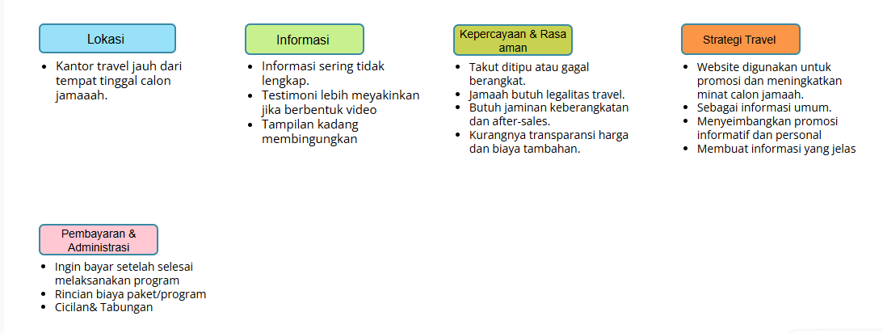

**3. Ideate (Menciptakan solusi)**

* **Tujuan:**  
  Menghasilkan ide-ide kreatif untuk fitur & tampilan website agar menarik dan bermanfaat bagi calon jamaah.
* **Contoh Ide Fitur**:
  + Halaman paket umroh & haji dengan harga, fasilitas, foto, dan jadwal keberangkatan.
  + Formulir pendaftaran online + integrasi WhatsApp untuk konsultasi cepat.
  + Testimoni jamaah yang sudah berangkat → meningkatkan kepercayaan.
  + Artikel/blog tentang tips umroh & haji → konten promosi organik (SEO).
* **Metodologi:**
  + Brainstorming bersama keluarga dan calon jamaah (user).
  + Mind-mapping fitur.
  + Prioritasi ide dengan matriks (penting vs. mudah dibuat).
  + Benchmark website travel kompetitor.
* **Output:**
  + Daftar fitur utama: halaman home, paket, profil perusahaan, galeri/testimoni, kontak/WhatsApp, pendaftaran user.

**4. Prototype (Membuat rancangan awal website)**

* **Tujuan:**Membuat gambaran awal (mockup/wireframe) website untuk diuji sebelum dikembangkan penuh.
* **Contoh:**
  + Desain halaman home dengan banner promosi paket umroh terbaru.
  + Tampilan list paket (harga, fasilitas, detail perjalanan).
  + Form pendaftaran sederhana.
* **Output:**
  + Wireframe (Figma/Canva).
  + Prototype navigasi sederhana yang bisa diklik untuk simulasi alur jamaah.

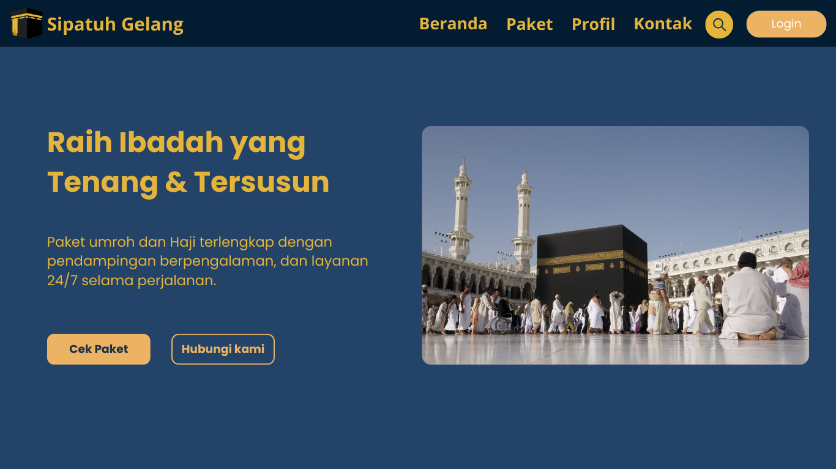

**5. Test (Uji coba & evaluasi)**

* **Tujuan:**Menguji apakah prototype sudah sesuai kebutuhan jamaah & pihak travel.
* **Contoh:**
  + Minta 5–10 orang mencoba prototype, apakah mudah dipahami & digunakan.
  + Tanya apakah informasi paket sudah jelas, apakah mereka percaya dengan isi website.
* **Metodologi:**
  + User testing (simulasi calon jamaah pesan paket).
  + Feedback interview.
* **Output:**
  + Daftar feedback: apa yang mudah, apa yang membingungkan, apa yang perlu ditambah.
  + Rekomendasi perbaikan sebelum membuat website versi final.